Nom :  Prénom :  N : | Sciences de la vie et de la terre | Etablissement : lycée Bouzeroual
Nom :  Prénom :  N : | Sciences de la vie et de la terre | Prof : Mimoune OUBAASSIN
Durée : 60 min | Premier semestre | Année scolaire :2019/2020
Note : … /20 | Contrôle N°1 | Classe : 1ère année collégiale …

Restitution des connaissances (10 points)
Exercice 1 : (3 Points)
Répondez par vrai ou faux.
Un milieu naturel est formé seulement du vivant. | …………………
La répartition des êtres vivants est influencée par des facteurs physiques du milieu. | …………………
La paramécie est un être vivant pluricellulaire | …………………
La cellule végétale est caractérisée par une paroi squelettique. | …………………
L’eau est une composante minérale de l’environnement. | …………………
Tout être vivant est constitué d’au moins une cellule. | …………………
Exercice 3 : (2 Points)
Donnez la définition des termes suivants :
- Cellule :………………………………………………………………………………………………………
………………………………………………………………………………………...…………….…………..
- Être vivant :…………………………………………………………………………………………………
…………………………………………………………………………...……………………………………..
Exercice 2 : (2 Points)
Mettez les mots suivants dans les vides qui conviennent (6p)
Unicellulaire - Noyau - Cellule - Cytoplasme - Membrane cytoplasmique -Pluricellulaire
- …………………être vivant formé par une seule cellule.
- …………………petite masse contenue dans le cytoplasme d’une cellule.
- …………………être vivant formé par plusieurs cellules.
- …………………enveloppe qui entoure toutes les cellules.
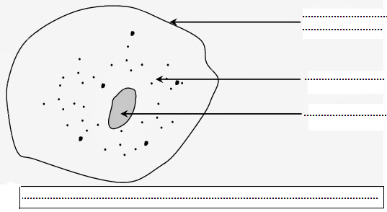
Exercice 4 : (3 Points)
- Légendez le schéma ci-contre :
- Quel outil utilise-t-on pour observer une cellule ? (2P)
…………………………..…………..
- Donnez un exemple d’un être vivant pluricellulaire. (1P)
………………………………………
Raisonnement scientifique et communication orale et graphique (10 points)
Exercice 1 : (3 Points).
Le document ci-contre représente un milieu naturel.
Utilisez les informations du document pour remplir le tableau ci-dessous :
Composant | Exemple 1 | Exemple 2
Vivant animale | … | …
Vivant végétale | … | …
Non vivant | … | …
Exercice 2 : (2 Points).
Le document ci-dessous représente une préparation microscopique de la paramécie (microorganisme vit dans des eaux stagnantes son corps recouvert par des cils pour se déplacer) observée au microscope.
×480
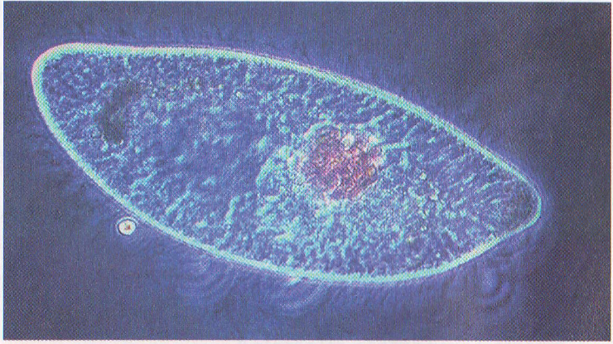

Schématisez et annotez l’observation microscopique ci-dessus.
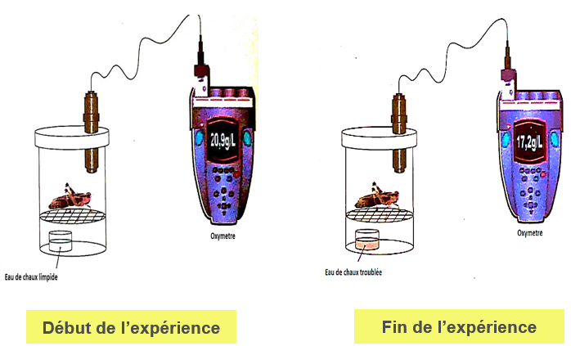
Exercice 3 : (5 Points).
L’expérience suivante, étudie ce qui se passe pendant la respiration chez le criquet dans un bocal.

- Comparez la quantité d’oxygène au début et à la fin de l’expérience. (1pt)
- ………………………………………………………………………………….......……………….……………………………………………………………………...............................................................
- Précisez ce qui s’est passé à l’eau de chaux au début et à la fin de l’expérience. (2pts)
- Au début : …………………………………………………………………………..........................
- A la fin : ……………………………………………………………………………………..............
- Expliquer les résultats de l’expérience. (2 pts)
- …….................................................………………………………………………………………………………….......……………….……………………………………………………………………..............................................................................................................................................................

Bon courage

